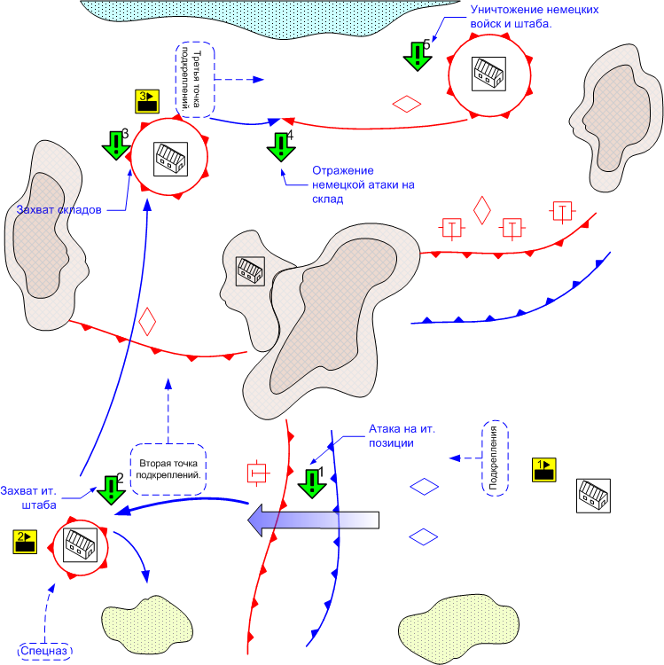

Размер: 12x12
Местность: Африка, небольшие поселения, пустынная земля, скалистые плато, освещение дневное, погода хорошая.

Заключительная фаза сражения под Эль-Аламейном.

Ключевые здания на карте.
1 - Штаб (все начальные подкрепления игрока).
2 - Ит. штаб (Новая точка вызова подкреплений).
3 - Склады (Новая точка вызова подкреплений).

Войска игрока.
Стартовые войска:
AFV & Light Tanks: [Humber Mk1] and [Crusader]
Anti-Tank Guns: [6pdr QFG ]
Anti-Aircraft Guns: [40mm Bofors]
Main Squads: [GB Main 1941]
AFV: [Willis] Desert Patrol (Jeeps), British SAS (Infantry)
Подкрепления:
Ground Attack: [Hawker Hurricane MK-2C]
Fighters: [Spitfire MkV]
AFV & Light Tanks: [Humber Mk1] or [Crusader]
Medium Tanks: [MatildaII] or [M3 Grant]
Main Squads: [GB Main 1941]
Assault Guns: [Bishop]

Войска противника.
Стартовые войска:
Field Artillery: 6 [10.5-cm_leFH_18, 15-cm_K39]
Anti-Aircraft Guns: [2-cm_FlaK30/38, 8.8 FlaK18]
Tanks: [Pz.Kpfw IV.Ausf_D, G]
Light Tanks: [Pz.Kpfw_III.Ausf_E,] [Italian M13/40]
Main Squads: [German Squad 1941]
AT Gun: [5cm PaK38]

Подкрепления:
Light Tanks: [Pz.Kpfw_III.Ausf_J]
Medium Tanks: [Pz.Kpfw IV.Ausf_D]
Heavy Tanks: [Pz.Kpfw IV.Ausf, G]
Assault Guns: [StuG III D]
Ground Attack Planes: [Ju-87D1]
Fighters: [Bf-109F]

Общая информация.
Заключительная фаза сражения под Эль-Аламейном.
Войска игрока располагаются в юго-восточной части карты и готовятся к штурму неприятельских позиций. На северо-востоке расположены сильные оборонительные позиции немцев. За ними мощная бронетанковая группа резерва.
На юго-западе относительно слабые позиции итальянцев.

Перед игроком стоит задача уничтожить противостоящие ему силы противника. Игрок атакует слабые позиции итальянцев и, уничтожив линию обороны, выполняет первое задание. После этого он захватывает штаб итальянских войск неподалёку и получает новую точку подкреплений. Затем игрок движется на север и захватывает склады противника, выполняя задание 3. Оказавшийся в окружении неприятель пытается атаковать игрока. Отразив атаку, игрок выполнят четвёртое задание.
Последняя задача игрока - уничтожить оставшихся немцев и захватить штаб.

Задания.

1. Прорвать оборону противника на юго-востоке.
Условие выдачи: Старт миссии.
Условие выполнения: Юниты игрока находятся в зоне за оборонительной линией противника.

2. Захватить штаб итальянских войск.
Условие выдачи: выполнение задания 1.
Условие выполнения: В зоне штаба есть юниты игрока, нет юнитов противника.

3. Захватить склады.
Условие выдачи: выполнение задания 2.
Условие выполнения: В зоне складов есть юниты игрока, нет юнитов противника.

4. Отразить атаку немцев на склад.
Условие выдачи: выполнение задания 3.
Условие выполнения: В атакующей группе противника нет юнитов.

5. Захватить штаб немецких войск.
Условие выдачи: выполнение задания 4.
Условие выполнения: В зоне штаба есть юниты игрока, нет юнитов противника.

Бонусы, получаемые за прохождение маленьких миссий.

Миссия 1 – Дополнительные вызовы подкреплений.
Миссия 2 – Противник лишается вызова средних танков [Pz.Kpfw IV.Ausf_D].
Миссия 3 – Игрок получает апгрейд средних танков [M3 Grant].
Миссия 4 – Противник лишается штурмовой авиации [Ju-87D1].
Миссия 5 – Противник лишается вызова тяжёлых танков [Pz.Kpfw IV.Ausf, G].
Миссия 6 - Игрок получает подкрепление в виде спецназа в тылу противника. British SAS (Infantry).

